Индивидуальный проект

Стадия 1

Александр Денисович Мосолов

Содержание

# 1 Цель работы

Изучить способы размещения своего сайта на хостинге, используя генератор статических сайтов Hugo и Github.[1]

# 2 Задание

Установить необходимое программное обеспечение.  
Скачать шаблон темы сайта.  
Разместить его на хостинге git.  
Установить параметр для URLs сайта.  
Разместить заготовку сайта на Github pages.

# 3 Выполнение лабораторной работы

Установим язык golang (рис. 1):

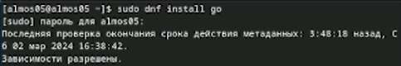

Рис. 1: Установка go

Перейдем на Github, который содержит релизы Hugo, скачаем версию для linux-amd64 (рис. 2):



Рис. 2: Скачиваем Hugo

Распакуем скачанный файл (рис. 3):

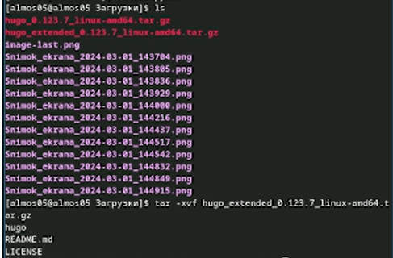

Рис. 3: Распаковка Hugo

Перенесём hugo в /usr/local/bin/ (рис. 4):

Перенесём hugo

Рис. 4: Перенесём hugo

Проверяем перенёсся ли файл (рис. 5):

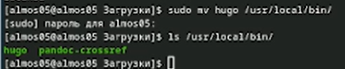

Рис. 5: Проверка

Переходим по ссылке https://github.com/HugoBlox/theme-academic-cv скопируем себе в github этот template, назовём его myblog (рис. 6):

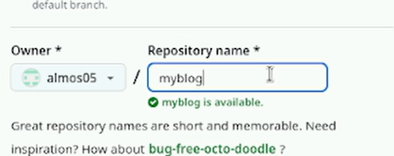

Рис. 6: Копируем репозиторий

Клонируем в него (рис. 7):

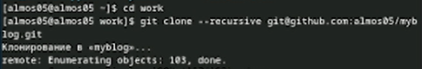

Рис. 7: Клон в myblog

Перейдем в myblog и запустим сервер, используя команду hugo server (рис. 8):

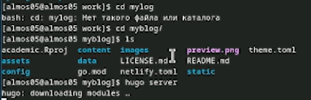

Рис. 8: Запуск локального сервера

Используя адрес локального сервера мы можем запустить его у себя на компьютере (рис. 9):

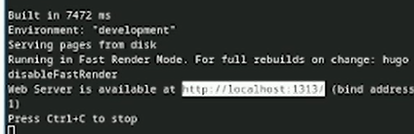

Рис. 9: Адрес локального сервера

Создаём новый пустой репозиторий (рис. 10):

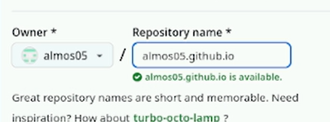

Рис. 10: Создание нового репозитория

Клонируем в него (рис. 11):

Клон в almos05.github.io

Рис. 11: Клон в almos05.github.io

Переключаемся на новую ветку main (рис. 12):

Переключаемся на новую ветку main

Рис. 12: Переключаемся на новую ветку main

Создаем файл README.md (рис. 13):

Создание файла README.md

Рис. 13: Создание файла README.md

Фиксируем изменения (рис. 14):

Commit README.md

Рис. 14: Commit README.md

Подгружаем на Gihub (рис. 15):

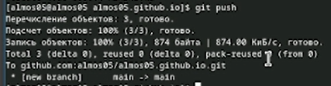

Рис. 15: Подгружаем на Gihub

Комментируем public в файле .gitignore (рис. 16):

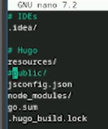

Рис. 16: Комментируем public

Переходим в myblog, удаляем public (рис. 17):

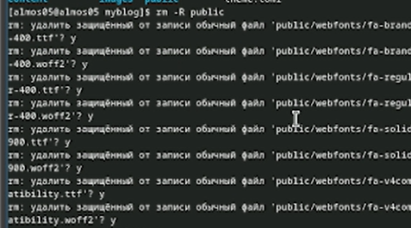

Рис. 17: Удаляем public

Делаем submodule (рис. 18):

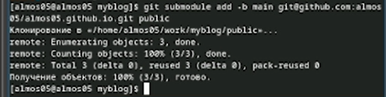

Рис. 18: Делаем submodule

Запускаем hugo server (рис. 19):

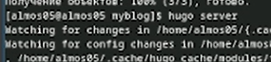

Рис. 19: Запуск сервера

Фиксируем изменения на github (рис. 20):  
*git add .*  
*git commit -am ‘make project-1’*  
*git push origin main*

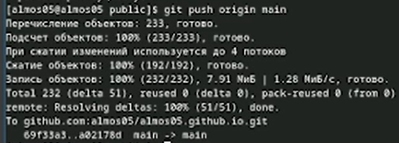

Рис. 20: Грузим на github изменения

Теперь наш сайт находится по ссылке:  
https://almos05.github.io/

# 4 Выводы

В ходе работы мы изучили способы размещения своего сайта на хостинге, используя генератор статических сайтов Hugo и Github.

# Список литературы

1. Kulyabov. [Архитектура компьютеров и операционные системы. Раздел "Операционные системы" (09.03.03, НПИбд)](https://esystem.rudn.ru/mod/page/view.php?id=1098921).